Diagram klas

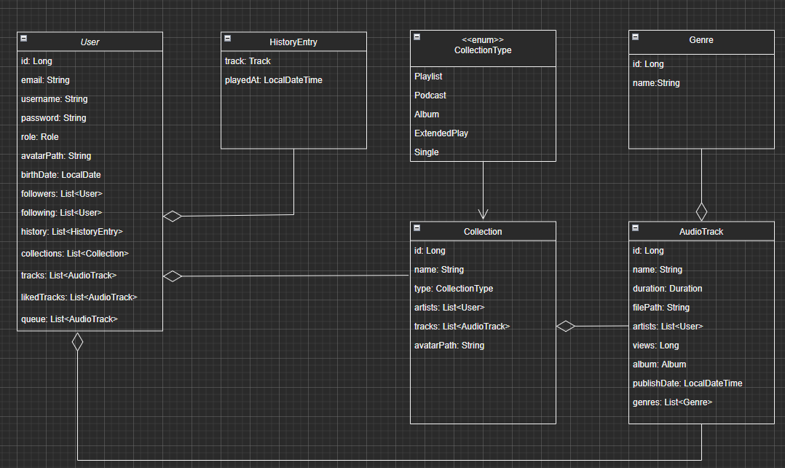

**Diagram wykonany przy użyciu** [**draw.io**](https://draw.io/)

Opis diagramu klas i relacji

Na powyższym diagramie zawierają się główne klasy reprezentujące obiekty w naszej aplikacji

* **User** – jest obiektem użytkownika, oprócz typowo podstawowych pól zawiera on listę użytkowników których obserwuje/przez których jest obserwowany, historię odtwarzania, listę polubionych/dodanych ścieżek audio, listę utworzonych kolekcji (playlist) oraz listę ścieżek audio dodanych do kolejki
* **AudioTrack** – klasa reprezentująca ścieżkę audio, zawiera ona nazwę oraz długość ścieżki, listę twórców, ilość odsłuchań, datę dodania, listę gatunków do których się zalicza oraz album do którego należy.
* **Genre –** obiekt reprezentujący gatunek, zawiera unikalne id i nazwę
* **HistoryEntry** – składowa historii użytkownika, zawiera ścieżkę audio i datę w której została odsłuchana.
* **CollectionType –** klasa typu ENUM, zawiera typy kolekcji (playlist)
* **Collection –** jest to klasa reprezentująca playlisty, podcasty itp., zawiera pola takie jak: nazwa, typ, lista twórców, lista ścieżek audio składających się na ta kolekcję, ścieżke do avataru.